Информация
О ходе выполнения в 2022 г. в Мостовском районе подпрограммы 2 «Доступная среда жизнедеятельности инвалидов и физически ослабленных лиц» Государственной программы «Социальная защита» на 2021-2025 гг.

В современном обществе важнейшим показателем качества жизни является обеспечение равных возможностей для всех граждан и комфорта их жизнедеятельности. Создание доступной среды жизнедеятельности инвалидам и физически ослабленным лицам (престарелым, лицам с повреждением опорно-двигательного аппарата, беременным женщинам, детям дошкольного возраста, взрослым с детьми на руках или в колясках) является составной частью социальной политики государства, практические результаты которой призваны обеспечить гражданам, испытывающим затруднения при передвижении и потреблении услуг, равные с другими гражданами возможности во всех сферах жизни.
В Мостовском районе проживает 8863 пенсионеров, 1371 инвалид, в том числе около 600 инвалидов, не достигших общеустановленного пенсионного возраста, детей-инвалидов – 84, инвалидов, передвигающихся при помощи кресла-коляски, – 43, инвалидов по зрению – 91.
Основные направления обеспечения доступной среды с учетом комплексного подхода определены подпрограммой 2 «Доступная среда жизнедеятельности инвалидов и физически ослабленных лиц» (далее – подпрограмма) Государственной программы «Социальная защита» на 2021-2025 годы (далее – Государственная программа).
Решением Мостовского районного Совета депутатов от 23 апреля 2021 года № 195 утверждён районный комплекс мероприятий по реализации в Мостовском районе Государственной программы «Социальная защита» на 2021 – 2025 годы.
Подпрограммой предусмотрено решение задач по реализации комплексного подхода при создании доступной среды для жизнедеятельности лиц с инвалидностью, который включает в себя беспрепятственный доступ инвалидов и физически ослабленных лиц к приоритетным объектам в приоритетных сферах жизнедеятельности, обеспечение информационной доступности для инвалидов в сфере теле-, радиовещания, электронных и информационно-коммуникационных технологий; формирование позитивного отношения в обществе к инвалидам.
Согласно распоряжению председателя Мостовского районного исполнительного комитета от 06.09.2021 № 113/1р комиссия по межведомственному взаимодействию и контролю за выполнением мероприятий по созданию безбарьерной среды жизнедеятельности инвалидов и физически ослабленных лиц и районный межведомственный совет по проблемам инвалидов объединены в районный межведомственный совет по проблемам инвалидов и межведомственному взаимодействию, и контролю за выполнением мероприятий по созданию безбарьерной среды жизнедеятельности инвалидов и физически ослабленных лиц (далее – Совет).
На заседаниях Совета рассматриваются вопросы создания доступной среды на подведомственных объектах в учреждениях образования, культуры¸ социальной защиты, физической культуры и спорта, жилого фонда, в том числе прорабатываются вопросы финансирования названных мероприятий. Разработаны планы-графики на 2021-2025 годы по поэтапному созданию безбарьерной среды на подведомственных объектах с учетом комплексного подхода согласно требованиям «Методических рекомендаций по определению доступности объектов и адаптации услуг, предоставляемых населению с учетом особых потребностей инвалидов», в которых отражены объекты, виды работ и сроки их реализации.
За период действия подпрограммы в районе выполнены работы по обустройству парковочных мест для автотранспорта инвалидов, путей движения от стоянок к объекту, территорий, прилегающих к объекту, входов в здание (обустройство пандусов, установка кнопок вызова, расширение дверных проёмов), путей движения внутри зданий, систем информации на объекте (устройства визуальные, акустические и тактильные, средства информации и связи) и т.д.
Согласно плану-графику на 2021-2025 годы по поэтапному созданию безбарьерной среды на объектах социальной сферы и в жилых помещениях по месту жительства инвалидов, передвигающихся с помощью инвалидной коляски, в Мостовском районе на 2022 год запланированы мероприятия по обустройству элементами безбарьерной среды на 4 объектах социальной инфраструктуры.

Наименование объекта | Виды запланированных работ
ГУ «Центр социального обслуживания населения Мостовского района»  Административное здание ГУ ЦСОН по адресу: г. Мосты, ул. Жукова, 26а | Установка пандуса и поручней, укладка тактильной предупреждающей плитки у входа в здание, укладка тактильных предупреждающих и направляющих элементов внутри здания.
Филиал «Дубненский центр досуга и культуры», аг. Дубно | Обустройство пандуса и поручней; понижение бордюра, укладка тактильных направляющих, установка кнопки вызова персонала, речевых информаторов, табличек шрифтом Брайля, мнемосхем, контрастная маркировка стеклянных дверей, замена дверей входной группы.
ГУ «Куриловичский дом-интернат для престарелых и инвалидов», аг. Мосты Правые, ул. Ленина | Установка вывески и надписей шрифтом Брайля, приобретение гусеничного подъемника, установка поручней в коридорах.
Тротуары | Понижение бортового камня с укладкой тактильной плитки 480 м.кв.

По состоянию на 01.01.2023 г. все запланированные на 2022 г. работы на объектах выполнены в полном объёме:
- выполнены работы по укладке тактильной плитки 480 м.кв. на объекте «Благоустройство дворовой территории в районе жилого дома № 48 по улице Советской в городе Мосты. Капитальный ремонт с модернизацей» за счет непрограммных средств местного бюджета на сумму 18633,13 руб.
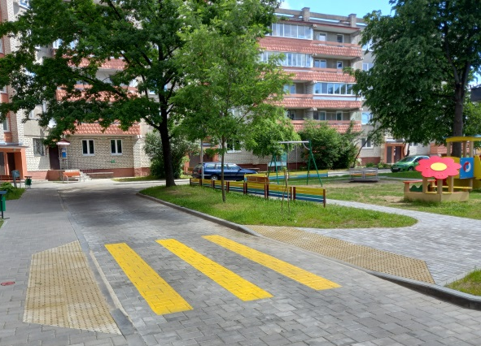 | 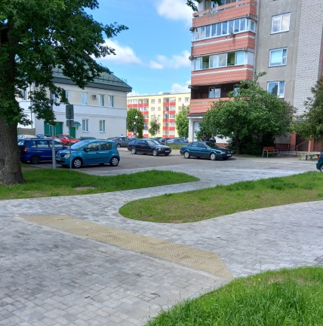
- филиал «Дубненский центр досуга и культуры» - проведены работы по замене дверей входной группы (1735,24 руб.); закуплен (495,00 руб.) и подключен речевой звуковой электронный информатор с дистанционным управлением (457,14 руб.); проведены работы по устройству пандуса с укладкой на входе тактильной плитки (11468,09 руб.); приобретены и установлены: кнопка вызова персонала (RX-3/2), тактильный знак пиктограмма со шрифтом Брайля, тактильные таблички со шрифтом Брайля (260,40 руб.). Работы выполнены за счет непрограммных средств местного бюджета на сумму 14415,87 рублей.
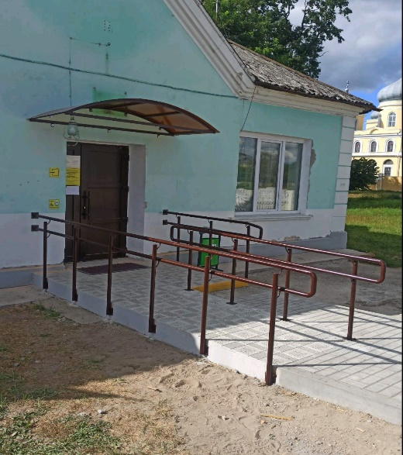
- в новом административном здании, переданном ГУ «Центр социального обслуживания населения Мостовского района», по адресу: Мосты, ул. Жукова, 26а – выполнены работы по установке пандуса и поручней, укладке тактильной предупреждающей плитки у входа в здание, тактильных предупреждающих и направляющих элементов внутри здания. На эти цели освоено 5000,00 рублей программных средств местного бюджета, 5961,00 рублей средств местного бюджета, 1278,03 рубля собственных средств. Полностью доступным данное здание планируется сделать в 2024 году.
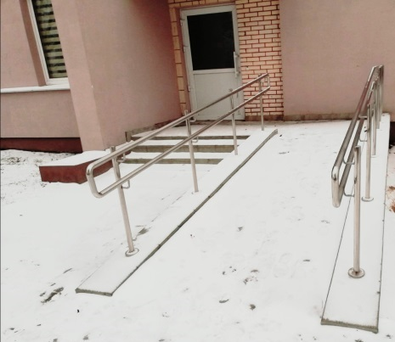 | 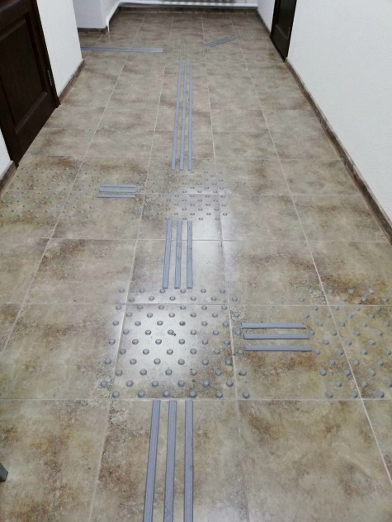

- ГУ «Куриловичский дом-интернат для престарелых и инвалидов», аг. Мосты Правые - приобретен гусеничный подъемник для инвалидов-колясочников (7763,48 рубля), закуплены и установлены поручни опорные пристенные, прямые пристенные поручни для инвалидов и физически ослабленных лиц, перила (3596,00 рублей), закуплены и установлены тактильные таблички шрифтом Брайля (626,72 рублей). На эти цели освоено 12 000,00 рублей программных средств местного бюджета. Полностью доступным данное здание планируется сделать в 2023 году.
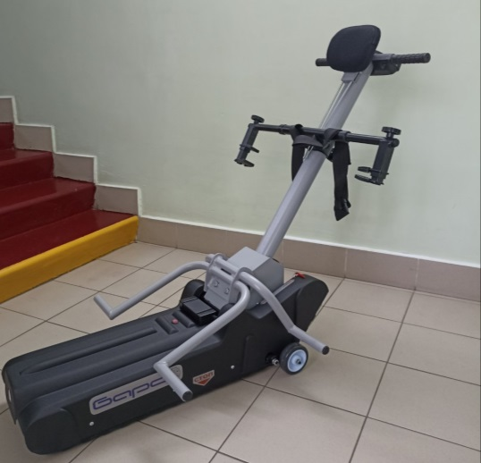 | 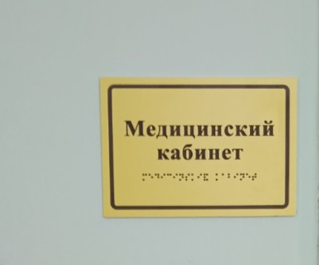
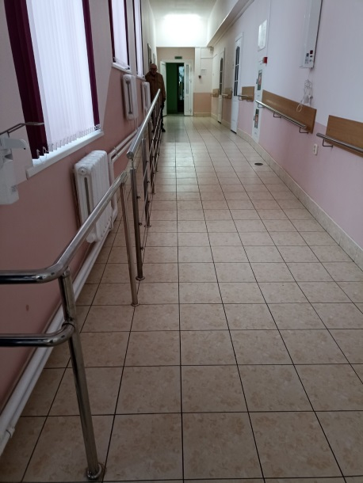 | 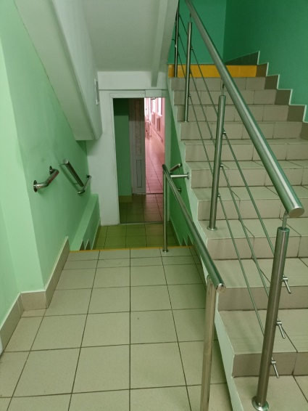

В рамках подпрограммы «Доступная среда жизнедеятельности инвалидов и физически ослабленных лиц» Государственной программы «Социальная защита» на 2021-2025 годы» Мостовскому районному унитарному предприятию жилищно-коммунального хозяйства (далее - Мостовское РУП ЖКХ) выделены финансовые средства на приобретение телескопического пандуса для ребёнка-инвалида Мармыша Арсения Дмитриевича, 2016 г.р., передвигающегося в инвалидной коляске, проживающего по адресу: г. Мосты, пр-кт Мира, д. 24, кв. 3.
Мостовским РУП ЖКХ приобретен пандус телескопический и передан в безвозмездное пользование по месту проживания ребёнка-инвалида.
За 2022 г. вне программы выполнены работы на 16 объектах:
- устройство пандуса к пристройке здания жилого дома № 48 ул. Советская г. Мосты (офис МТС) на сумму 11 133,18 руб.;

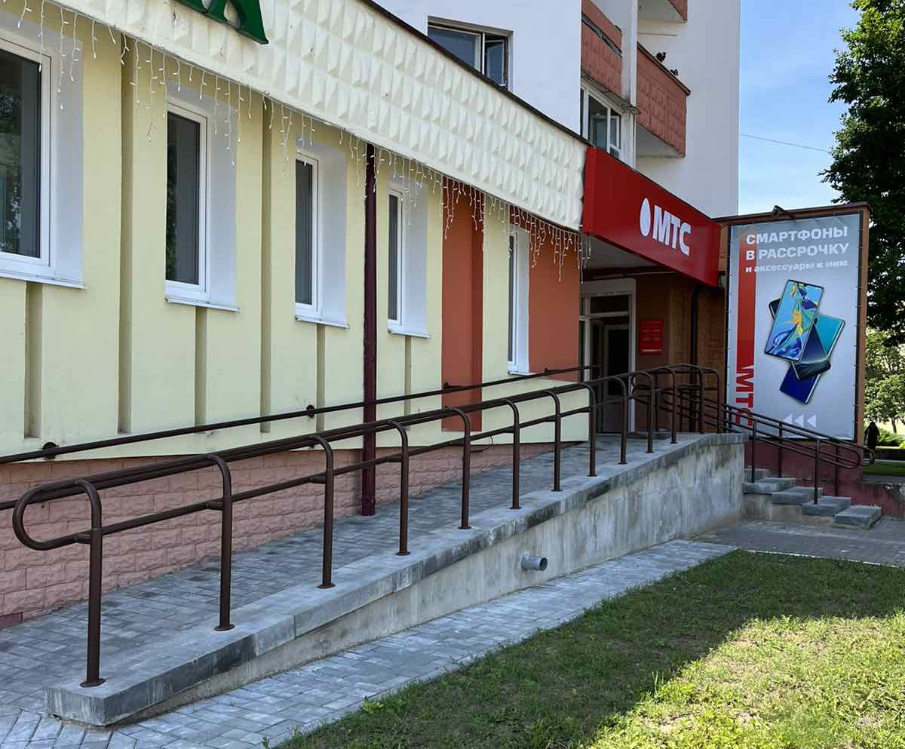
устройство пандуса к пристройке здания жилого дома № 48 ул. Советская г. Мосты (офис МТС)

- нанесена контрастная окраска ступеней (в подъезде и на крыльце входной группы), устройство поручня в подъезде, колясочного схода – подъезд №2, ул. Советская, 48 за счет средств местного бюджета на сумму 198,26 руб.;

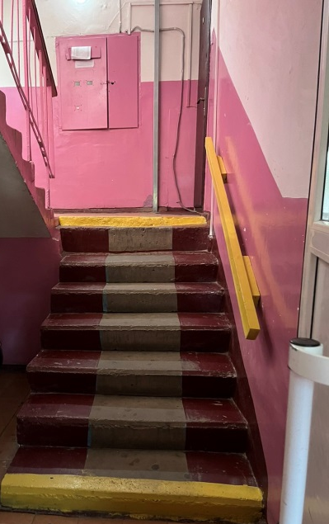  контрастная окраска ступеней, устройство поручня в подъезде №2, ул. Советская, 48 | 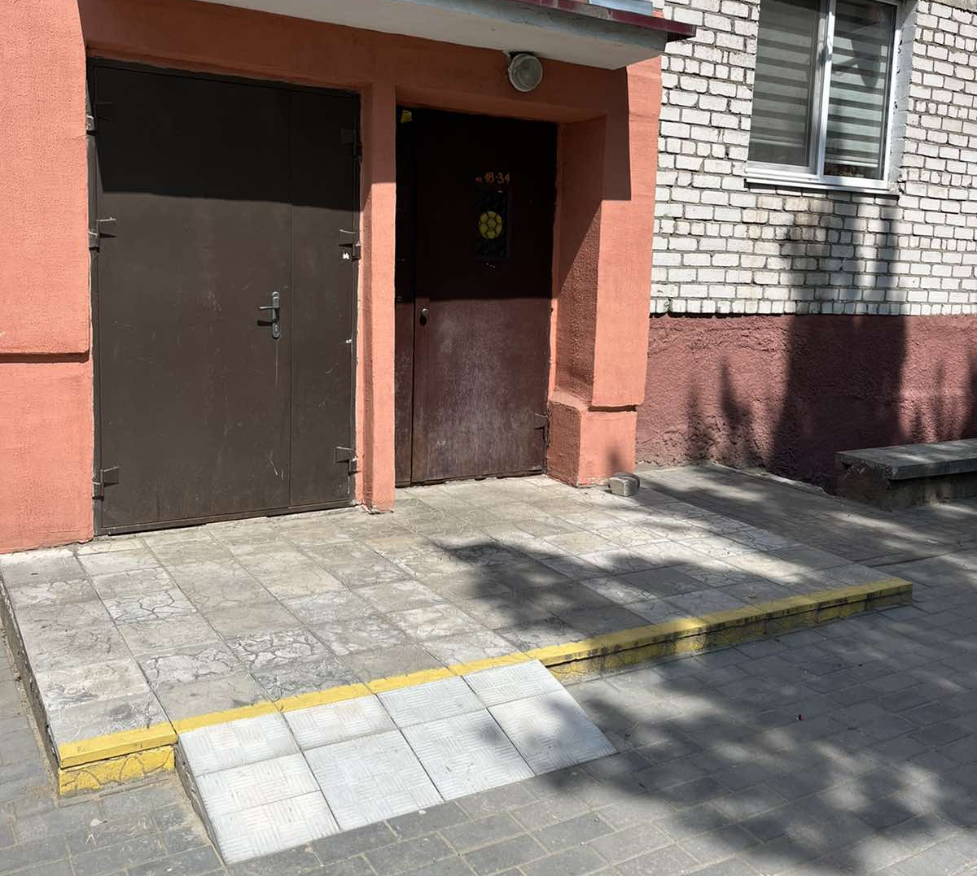  контрастная окраска ступеней, устройство колясочного схода на крыльце входной группы подъезда №2, ул. Советская, 48

- установлен деревянный поручень на крыльце входной группы жилого дома №2 по ул. Кольцевая за счет средств местного бюджета на сумму 103,21 руб.;

деревянный поручень на крыльце входной группы жилого дома №2
по ул. Кольцевая

- установлен металлический поручень входной группы и деревянный поручень на первом этаже в жилых домах: проспект Юности, 14 (2 подъезд) местный бюджет – 123,85 руб.; проспект Мира, 6 (5 подъезд) местный бюджет – 123,85 руб.;

деревянный поручень проспект Юности, 14 (2 подъезд) | 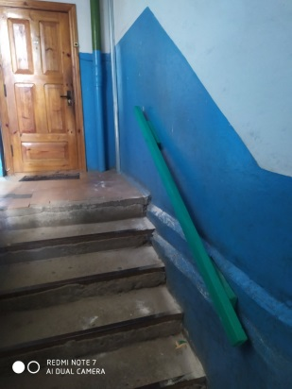  деревянный поручень проспект Мира, 6 (5 подъезд)
металлический поручень проспект Юности, 14  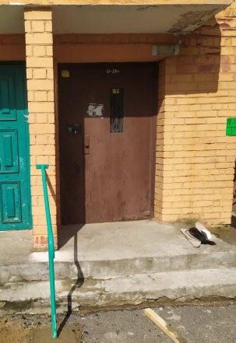  (2 подъезд) | 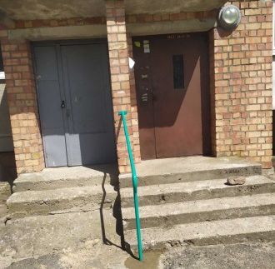  металлический поручень проспект Мира, 6 (5 подъезд)

- обустроено парковочное место для инвалидов на сумму 1352,13 руб. (в рамках выполнения работ по объекту «Благоустройство дворовой территории в районе жилого дома №48 по улице Советской в городе Мосты. Капитальный ремонт с модернизацей»);
парковочное место для инвалидов

- нанесена контрастная окраска ступеней, маркировка входной двери магазина «Спадчына» г. Мосты, ул. Советская, 38 на сумму 30,00 руб.;

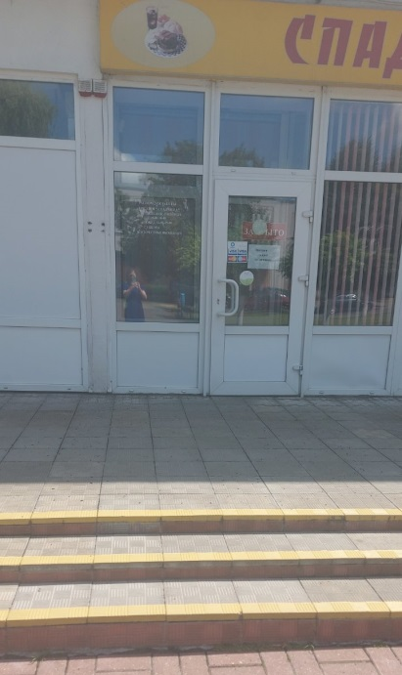  контрастная окраска ступеней магазина «Спадчына»  г. Мосты, ул. Советская, 38 | 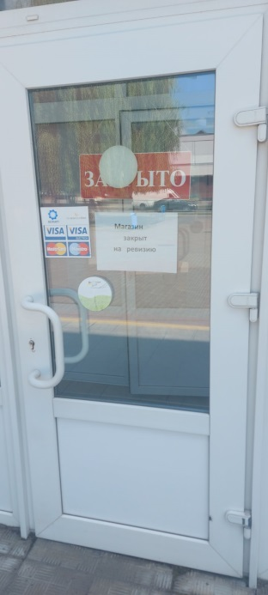  маркировка входной двери магазина «Спадчына»  г. Мосты, ул. Советская, 38
- ремонт пандуса, устройство поручней и навеса над входной дверью, уложена тактильная плитка перед ступеньками на входе в здание филиала «Пацевичский центр досуга и культуры» за счет средств местного бюджета на сумму 5326,57 руб.;
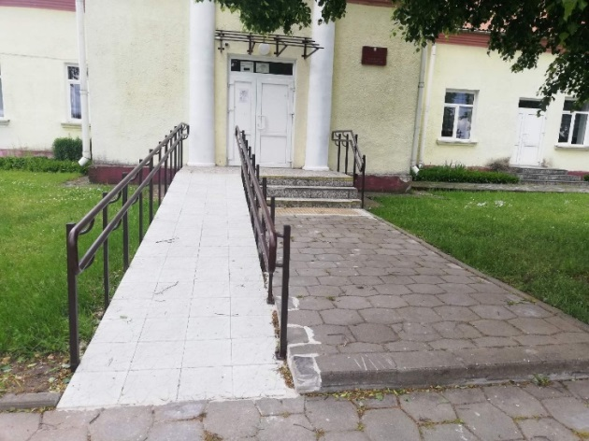
отремонтированный пандус, устройство поручней и навеса над входной дверью, тактильная плитка перед ступеньками на входе в здание филиала «Пацевичский центр досуга и культуры»

- устройство пандуса с расширением горизонтальной площадки у входа в здание с устройством навеса над входной дверью и укладкой тактильной плитки на входе (7148,50 руб.) в Лунненский филиал государственного учреждения культуры «Мостовская детская школа искусств»;
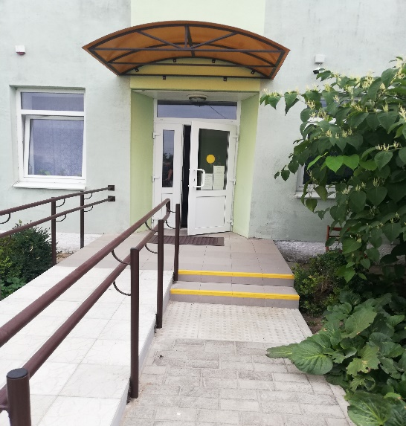

устройство пандуса с расширением горизонтальной площадки у входа в здание с устройством навеса над входной дверью и укладкой тактильной плитки на входе в Лунненский филиал государственного учреждения культуры «Мостовская детская школа искусств»

- установлен пандус с перилами, нанесена контрастная окраска ступеней магазина «Родны Кут» г. Мосты, ул. Советская, 51;

пандус с перилами, контрастная окраска ступеней магазина «Родны Кут» г. Мосты,
ул. Советская, 51
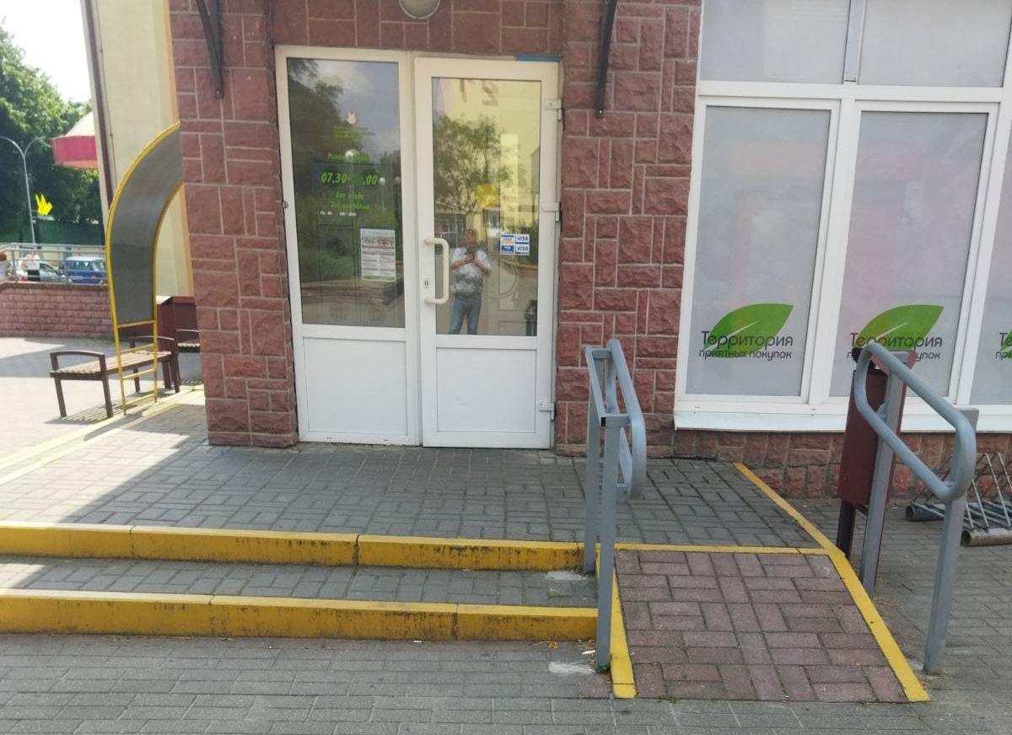
- установлена кнопка вызова персонала, табличка шрифтом Брайля в Рагозницкой амбулатории за счет средств местного бюджета на сумму 225,5 руб.;
- установлена кнопка вызова персонала, табличка шрифтом Брайля
в Лунненской амбулатории за счет средств местного бюджета на сумму 225,5 руб.;

установлена кнопка вызова персонала, табличка шрифтом Брайля
в Лунненской амбулатории

- устройство пандуса с поручнями, дверной проем более 90 см., маркировка двери магазина постоянных распродаж по ул. Советской, 14;
 | 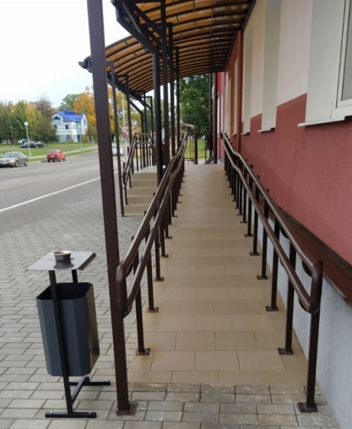 | 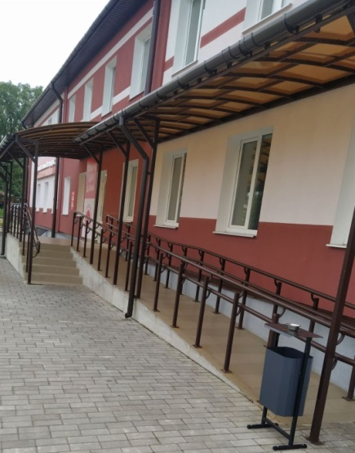
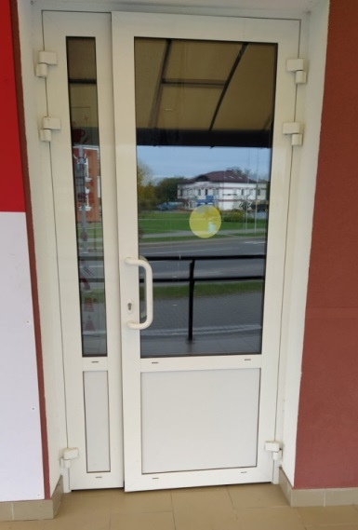
устройство пандуса с поручнями, дверной проем более 90 см., маркировка двери магазина постоянных распродаж по ул. Советской, 14

- капитальный ремонт с элементами модернизации жилого дома №15 по улице Клары Цеткин в городе Мосты - обустройство входа в подъезд поручнями и устройство колясочного схода (1 подъезд);
- капитальный ремонт общежития №86 по улице Зеленой в городе Мосты - обустройство входа в подъезд поручнями и устройство колясочного схода (1 подъезд);
- капитальный ремонт жилого дома №22 по улице Жукова в городе Мосты - обустройство входа в подъезд поручнями и устройство колясочного схода (4 подъезда).
Мостовским унитарным предприятием бытового обслуживания населения выполнены мероприятия по разработке альтернативных форм предоставления прачечных и парикмахерских услуг (на дому). Услуга бесплатная, заявку можно осуществить через комплексные приемные пункты (далее – КПП), парикмахерскую в г. Мосты и позвонив диспетчеру. Оказание парикмахерских услуг на дому проработано только с жителями сельской местности. Время оказания услуги варьируется от нескольких дней до месяца в зависимости от места жительства заказчика. Информация о возможности заказа услуг размещена в КПП и газете «Зара над Нёманам».
Государственной автомобильной инспекцией отдела внутренних дел Мостовского райисполкома продолжается работа по организации у социально значимых объектов и в жилом фонде парковочных мест для транспортных средств, управляемых людьми с ограниченными возможностями. В 2022 г. обустроено парковочное место по месту жительства семьи, воспитывающей ребёнка-инвалида по проспекту Мира, д. 24 (установлен знак, нанесена разметка на бордюрный камень (окрашивание жёлтым цветом) у парковочного места инвалида.
С целью привлечения внимания к нарушителям правил дорожного движения при осуществлении парковки транспортного средства на вышеуказанные места в 2022 г. проведены 2 рейдовых мероприятия с освещением в районной газете «Заря над Неманом». За нарушение правил парковки привелечены к административной ответственности в виде предупреждения 2 водителя.
Ежегодно проводятся профилактические акции (с освещением в СМИ, глобальной компьютерной сети Интернет), направленные на привлечение внимания к нарушителям правил дорожного движения при осуществлении парковки транспортного средства на места.
За 2022 г. проведены 4 профилактические акции с освещением в районной газете «Заря над Неманом»:
- «В центре внимания ГАИ – парковки»;
- «Свободная парковка»;
- «Стоп-парковка!»;
- «Место стоянки».
Во исполнение п. 48 подпрограммы 2 «Доступная среда жизнедеятельности инвалидов и физически ослабленных лиц» Государственной программы «Социальная защита» на 2021-2025 год за текущий период 2022 г. с целью формирования позитивного отношения в обществе к людям с инвалидностью проводится определённая работа:
1. Отделением дневного пребывания для инвалидов ГУ ЦСОН:
- создано и размещено в социальных сетях: Инстаграмм - 108 заметок, одноклассники – 88 заметок о возможностях и успехах людей с инвалидностью, посещающих отделение. В районной газете «Зара над Нёманам» создана рубрика «Разные - равные» о занятости, возможностях и успехах людей с инвалидностью, посещающих отделение, периодичность публикаций 1 раз в квартал. За январь-декабрь 2022 года размещено 8 статей;
- создан и транслируется в здании «Белпочта» социальный ролик «Я - человек»;
- проведены инклюзивные мероприятия: театрализованное представление «Рождественский колокольчик» для воспитанников Воскресной школе храма святого пророка Илии, театрализованное представление «Мешок яблок» для учащихся 1-4 классов ГУО «Средняя школа №2 г. Мосты», мастер-класс для воспитанников Воскресной школы храма святого пророка Илии по изготовлению и декорированию свечей, показ кукольного театра, участниками которого стали посетители ОДПИ, воспитанники ВОУ «Лагерь «Смена» ГУО «Мостовский районный центр творчества детей и молодёжи»; дружеские соревнования по пионерболу между посетителями ОДПИ и воспитанниками спортивно-оздоровительного лагеря «Олимп»; интерактивная игра «Возьмёмся за руки, друзья!» с участием воспитанников летнего лагеря воскресной школы храма «Иконы Божией Матери «Всех скорбящих радость», мероприятие «Августовские Спасы» с приглашением воспитанников Воскресной школы храма святого пророка Илии. В инклюзивных мероприятиях приняли участие 320 человек.
В рамках социального проекта «Мир один для всех» в ноябре-декабре 2022 года подготовлены и проведены «Уроки толерантности» для учащихся учреждений образования (55 человек).
2. В ГУ «Куриловичский дом-интернат для престарелых и инвалидов», аг. Мосты Правые, получатели услуг, имеющие инвалидность, являлись активными участниками всех проводимых мероприятий. В течение 2022 года они приняли участие:
- в 5 экскурсионных поездках (УК «Мостовский государственный музей «Лес и человек», по городу Мосты, этнографический музей ГУО «Правомостовская средняя школа», ГУО «Эколого-биологический центр Мостовского района», отдел традиционного искусства и ремесел ГУ «Мостовский районный центр культуры);
- в 9 выездных мероприятиях («Литературная гостиная поэта Ивановского П.И., открытие фотовыставки «Нижний Новгород», открытие районной библиотеки, посещение персональной выставки Н.Цыгановского «Яркий мир живописи и скульптуры», посещение благотворительного концерта в районном центре культуры «Добро и милосердие в жизни твоей», посещение торжественных митингов у памятника погибшим землякам в аг.Мосты Правые);
- в 4 районных и областных спортивных мероприятиях для людей с ограниченными возможностями (открытый турнир по настольному теннису среди инвалидов, организованный ГУ «Мостовский районный физкультурно-спортивный клуб», спартакиада Гродненской области «Осенние старты. Вместе мы сильнее» среди инвалидов с нарушением опорно-двигательного аппарата, спартакиада для лиц с ограниченными возможностями, приуроченная Дню инвалидов Республики Беларусь, шашечный турнир в рамках декады «Золотой возраст»);
Получатели услуг дома-интерната являются активными участниками клубного формирования для пожилых людей «Адпачынак» в Правомостовском центре досуга и культуры, посещают все культурно-досуговые мероприятия и концертные программы, проводимые в доме-интернате, участвуют в работе кружков и объединений по интересам.
С ноября 2022 г. ГУО «Правомостовская средняя школа» во взаимодействии с ГУ «Куриловичский дом-интернат для престарелых и инвалидов» реализуется социальный проект «Творческая мастерская «Бумажная лоза – путь к новым возможностям». В рамках проекта активистами волонтерского отряда «Доброе сердце» в доме-интернате проводятся занятия творческой мастерской по обучению получателей услуг дома-интерната технике плетения из бумажной лозы. Участниками творческой мастерской являются, в том числе, люди с ограниченными возможностями.
В 2022 г. оказано содействие в организации санаторно-курортного лечения в государственном учреждении «Республиканский санаторий «Вяжути» для инвалидов с нарушением опорно-двигательного аппарата 1 получателя социальных услуг с инвалидностью, имеющего медицинские показания на санаторно-курортное лечение.

